УДК 004.415.2
МОДЕЛЬНО-ОРИЕНТИРОВАННЫЙ СИНТЕЗ ШАБЛОНОВ ПОЛЬЗОВАТЕЛЬСКИХ ИНТЕРФЕЙСОВ НА ОСНОВЕ СТРУКТУРИРОВАННЫХ ТРЕБОВАНИЙ: АРХИТЕКТУРА, АЛГОРИТМЫ И ЭКСПЕРИМЕНТАЛЬНАЯ ОЦЕНКА
Аннотация. Формирование первичного макета пользовательского интерфейса остаётся узким местом ранних стадий жизненного цикла цифровых продуктов: между структурированной спецификацией требований и её визуальным воплощением сохраняется технологический разрыв, преодолеваемый преимущественно ручным трудом. В работе исследуется задача автоматизированного синтеза интерфейсных шаблонов по вектору проектных условий, формируемому интеллектуальной системой сбора требований. Предложен модельно-ориентированный подход, в котором генерация выполняется не в пиксельном пространстве, а непосредственно в пространстве типизированных структур интерфейса посредством параметрической композиции: семантические грамматики типов продуктов, отраслевые банки контента и детерминированный раскладчик преобразуют вектор условий в граф раскладки с последующим экспортом в форматы JSON, HTML и SVG. Экспериментальная оценка на полной матрице из 369 конфигураций входного вектора показала: соблюдение всех входных ограничений подтверждено 3075 автоматическими проверками (100 %); из 157 079 пар одноуровневых элементов ни одна не имеет непреднамеренного перекрытия; полный цикл генерации и экспорта занимает в среднем 2,24 мс на стандартном настольном оборудовании без GPU; при фиксированном зерне результат воспроизводится побайтово. Научная новизна состоит в конструктивном механизме гарантирования проектных ограничений, встроенном в процесс композиции, а также в архитектуре с подставляемым генеративным ядром, допускающей эволюционный переход к нейросетевой условной генерации с использованием валидатора ограничений как источника обучающего сигнала.
Ключевые слова: автоматизированное проектирование интерфейсов; синтез макетов; параметрическая композиция; структурная генерация; вектор условий; граф раскладки; валидация ограничений; детерминированные алгоритмы; воспроизводимость; дизайн-системы; доступность (WCAG); генеративно-состязательные сети; диффузионные модели; интеллектуальные системы сбора требований; модельно-ориентированный подход.

1. Введение
Ранние стадии жизненного цикла цифрового продукта характеризуются высокой ценой архитектурных решений: дефекты, заложенные на этапе предварительного проектирования, многократно дорожают по мере продвижения к реализации. Первичный макет интерфейса выполняет в этом процессе несколько функций одновременно — служит средством коммуникации между заказчиком, дизайнером и разработчиком, инструментом ранней валидации концепции и опорой для последующей детальной проработки. Вместе с тем его создание традиционно остаётся ручной операцией, требующей привлечения специалиста по UX/UI-дизайну даже тогда, когда состав требований уже формализован.
Для индивидуальных разработчиков и малых команд отсутствие штатного дизайнера превращает этап эскизирования в источник простоев: спецификация готова, технологический стек выбран, однако визуального представления продукта нет. Накопленные за последнее десятилетие корпуса размеченных интерфейсов — свыше 70 тысяч экранов мобильных приложений в RICO [1], сотни тысяч размеченных страниц в PubLayNet [2] — создали предпосылки для автоматизации этого этапа средствами машинного обучения. Генеративно-состязательные сети [3, 4] и диффузионные вероятностные модели [5, 6] продемонстрировали способность порождать правдоподобные графические композиции по заданным условиям.
Однако прямой перенос нейросетевых методов в задачу первичного макетирования наталкивается на три препятствия. Во-первых, вероятностная природа генерации несовместима с требованием гарантированного соблюдения проектных ограничений: наличие запрошенной боковой навигации или тёмной темы в выходе вероятностной модели не гарантируется. Во-вторых, пошаговый инференс диффузионных моделей требует специализированной GPU-инфраструктуры, отсутствующей в типичном настольном сценарии. В-третьих, генерация в пиксельном пространстве вынуждает решать обратную задачу восстановления структуры, сопровождающуюся накоплением ошибок детекции [7].
В настоящей работе исследуется альтернатива: детерминированная параметрическая композиция непосредственно в пространстве структур интерфейса. Такой подход сознательно сужает пространство возможных выходов до явно заложенных паттернов, получая взамен конструктивные гарантии соблюдения ограничений, полную воспроизводимость и латентность, пригодную для интерактивного применения без специализированного оборудования.

2. Постановка исследовательской задачи
Объектом исследования является процесс автоматизированного формирования первичного интерфейсного макета в составе интеллектуальной системы сбора требований к цифровым продуктам (веб-сайтам и настольным приложениям). Система анкетирует пользователя по тематическим блокам, охватывающим общие характеристики продукта и дизайн-параметры интерфейса; ответы используются для подбора технологического стека и — в рамках предлагаемого решения — для синтеза визуального макета без каких-либо дополнительных действий пользователя.
Сформулируем исследовательские вопросы:
RQ1: возможно ли построить семантически целостный и геометрически корректный макет интерфейса из структурированного набора проектных параметров без нейросетевого синтеза;
RQ2: какая архитектура обеспечивает гарантированное, а не вероятностное соблюдение проектных ограничений;
RQ3: какой комплекс метрик адекватен оценке автоматически сгенерированного макета в роли первичного эскиза;
RQ4: каковы количественные преимущества и принципиальные уступки параметрического подхода в сравнении с нейросетевым.
Проверке подлежат следующие гипотезы. H1: встраивание ограничений в процесс композиции (а не в постобработку) обеспечивает их стопроцентное выполнение. H2: детерминированность алгоритма гарантирует побайтовую воспроизводимость результата при фиксированных входах. H3: вычислительная сложность параметрического синтеза допускает интерактивное применение на CPU общего назначения. H4: модульная архитектура позволяет в дальнейшем заменить параметрическое ядро нейросетевым без перестройки конвейера, используя действующий валидатор ограничений как источник обучающего сигнала.

3. Анализ существующих подходов

3.1. Корпуса данных пользовательских интерфейсов
Инфраструктурную основу нейросетевой генерации макетов составляют открытые корпуса. RICO объединяет скриншоты, иерархии UI-деревьев и трассы взаимодействий мобильных приложений Android, поддерживая задачи поиска по дизайну и синтеза раскладок [1]. Производный корпус CLAY демонстрирует характерную проблему: автоматически собранная разметка зашумлена, и её очистка потребовала отдельного конвейера переразметки [8]. PubLayNet покрывает смежную область анализа макетов документов, предоставляя сотни тысяч страниц с разметкой структурных элементов [2]. Общий вывод из анализа корпусов: качество обучающего сигнала для генеративных моделей интерфейсов ограничено шумом исходной разметки, что мотивирует поиск источников чистых синтетических данных.

3.2. Генеративно-состязательные и диффузионные модели раскладок
Условные GAN подают вектор условий на вход генератора и дискриминатора одновременно [3], что позволяет управлять атрибутами синтезируемой композиции; LayoutGAN распространил состязательную схему на прямую генерацию наборов геометрических примитивов [4]. Диффузионные модели, вытеснившие GAN в генерации изображений [5], адаптированы к раскладкам в архитектуре LayoutDM: трансформерное ядро в дискретном пространстве состояний превосходит состязательные аналоги по качеству и разнообразию структур при большей стабильности обучения [6]. Активно исследуется интеграция пользовательских ограничений в диффузионный процесс, однако ограничения в этих работах выступают мягкими условиями, влияющими на распределение, а не жёсткими инвариантами выхода.

3.3. Критический анализ
Применительно к задаче первичного макетирования по структурированным требованиям существующие решения обнаруживают систематические пробелы. Они оптимизируют визуальное или геометрическое правдоподобие, но не оперируют прикладными атрибутами продукта: отраслевой спецификой, гайдлайнами дизайн-систем, стандартами доступности WCAG [9], логикой навигации. Вероятностный характер генерации не позволяет гарантировать наличие запрошенных компонентов. Наконец, вычислительная стоимость инференса диффузионных моделей избыточна для сценария «заполнил анкету — увидел эскиз» на офисном компьютере. Сопоставление подходов приведено в табл. 1.
Таблица 1. Сопоставление подходов к генерации интерфейсных макетов
Критерий | Условные GAN | Диффузионные модели | Параметрическая композиция
Соблюдение ограничений | вероятностное | вероятностное | конструктивно гарантированное
Детерминированность | нет | нет | полная (по зерну)
Латентность инференса | десятки мс (GPU) | сотни–тысячи мс (GPU) | единицы мс (CPU)
Пространство выходов | непрерывное, широкое | непрерывное, широкое | дискретное, заложенное явно
Интерпретируемость решения | низкая | низкая | полная трассируемость
Расширение на новые паттерны | дообучение на данных | дообучение на данных | ручное пополнение грамматик

4. Методология исследования
Методологической основой работы служит модельно-ориентированный подход: интерфейс рассматривается не как изображение, а как модель — типизированный граф структур, из которого визуальные представления выводятся детерминированными преобразованиями. Правомерность параметрической аппроксимации пространства макетов опирается на два наблюдения. Во-первых, коммерческие интерфейсы внутри одного класса продуктов структурно регулярны: лендинги, интернет-магазины и новостные порталы воспроизводят устойчивые композиционные схемы. Во-вторых, входное пространство само по себе конечно и дискретно — анкета порождает ограниченное множество комбинаций параметров, для которых правила композиции могут быть заданы явно.
Принципиальное методологическое решение — перенос проверки ограничений из постобработки в конструирование. Требование пользователя материализуется как обязательный шаг композиции: запрошенная боковая навигация означает создание соответствующего контейнера, запрошенная тёмная тема — вычисление второй палитры, требование доступности — усиление контраста и генерацию фокус-стилей. Нарушение ограничения при такой организации возможно только как программный дефект, обнаруживаемый тестами, но не как вероятностный исход генерации.
Компромисс между детерминизмом и разнообразием разрешается управляемой стохастикой: единственным источником вариации является зерно детерминированного генератора псевдослучайных чисел, воздействующее на выбор композиционных вариантов и перестановки однородного контента. Фиксация зерна воспроизводит макет побайтово; перебор зёрен даёт пользователю серию альтернатив в пределах заложенных степеней свободы.
Проверка гипотез организована следующим образом: H1 верифицируется набором автоматических проверок соответствия на полной матрице конфигураций; H2 — побайтовым сравнением повторных сериализаций; H3 — микросекундным хронометражем этапов конвейера; H4 — архитектурным анализом интерфейсов между компонентами.

5. Архитектура модуля генерации
Модуль организован как трёхфазный конвейер с явными границами данных между фазами (рис. 1): подготовка данных преобразует ответы анкеты в вектор условий; генеративное ядро синтезирует граф раскладки; фаза экспорта порождает выходные представления и интегрирует результат в экран системы. Композитор спроектирован как подставляемый компонент: контракт «вектор условий на входе — граф раскладки на выходе» не фиксирует способ синтеза, что закладывает возможность замены параметрического ядра нейросетевым (штриховой контур на схеме).
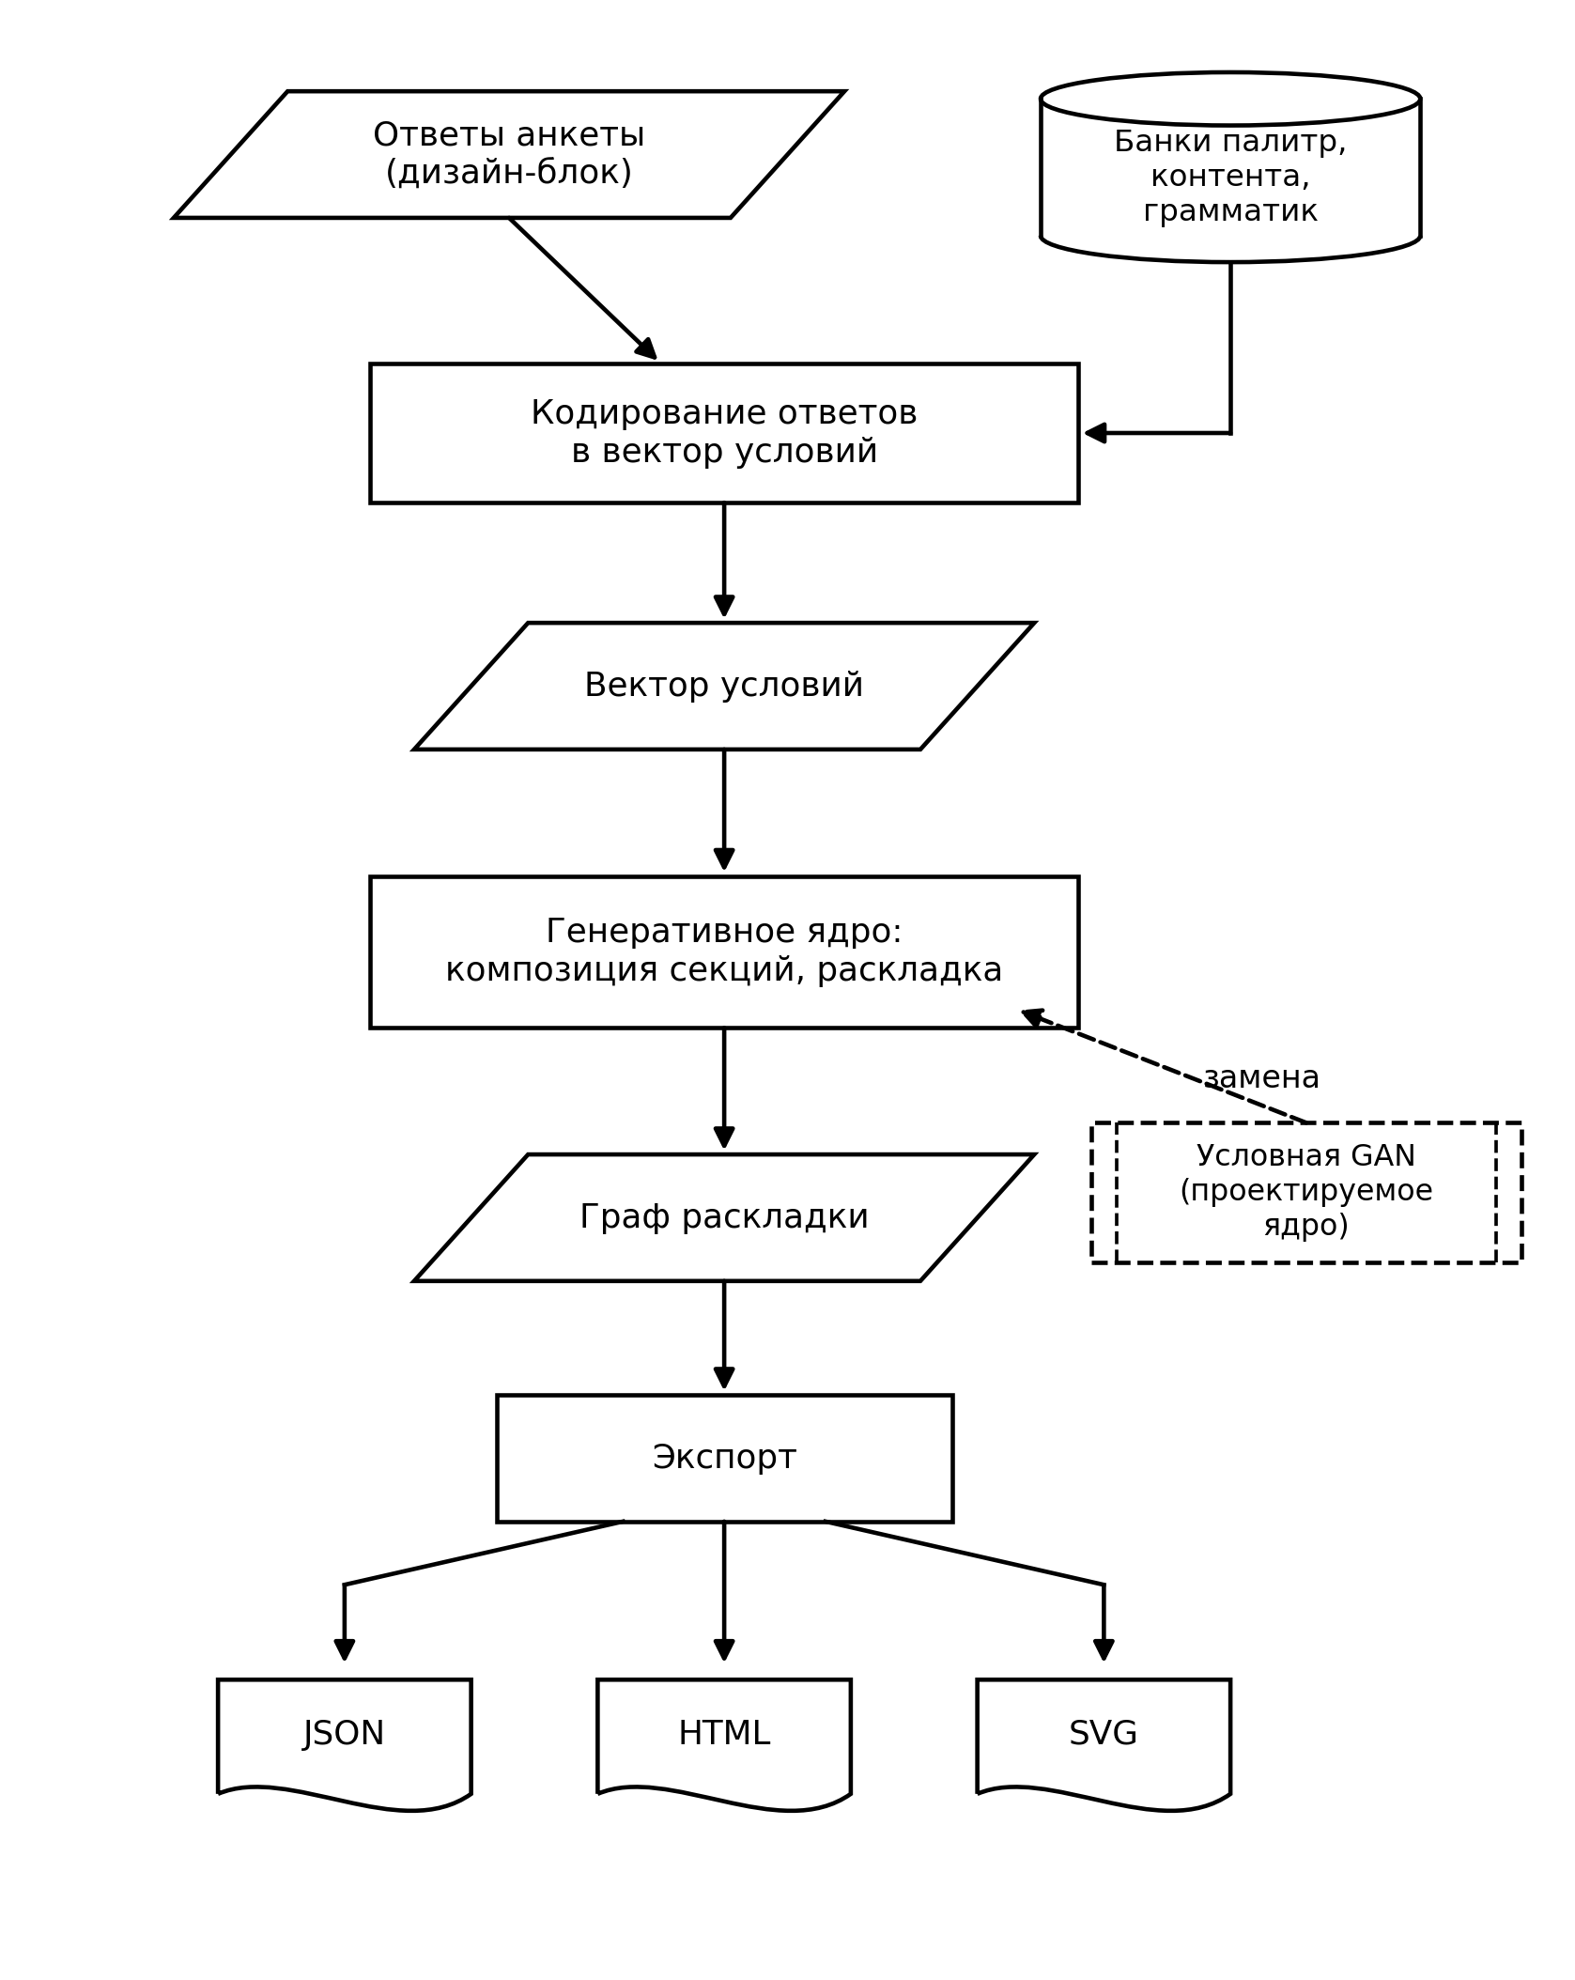
Рис. 1. Схема данных модуля генерации интерфейсных шаблонов (обозначения по ГОСТ 19.701-90)
Вектор условий агрегирует одиннадцать групп параметров: тип продукта, отрасль, стилистику, схему навигации, объём страниц, режим тёмной темы, интенсивность анимаций, уровень требований доступности, использование готовой UI-библиотеки и целевую дизайн-систему. Категориальные ответы разворачиваются в параметры генерации через таблицы соответствия (рис. 2): отрасль определяет базовую палитру из утверждённого каталога и банк текстового наполнения (заголовки, услуги, товарные позиции); стилистика — модификаторы насыщенности и контрастности, радиусы скругления и плотность вёрстки; требования доступности — минимальные уровни контраста и обязательность фокус-состояний.
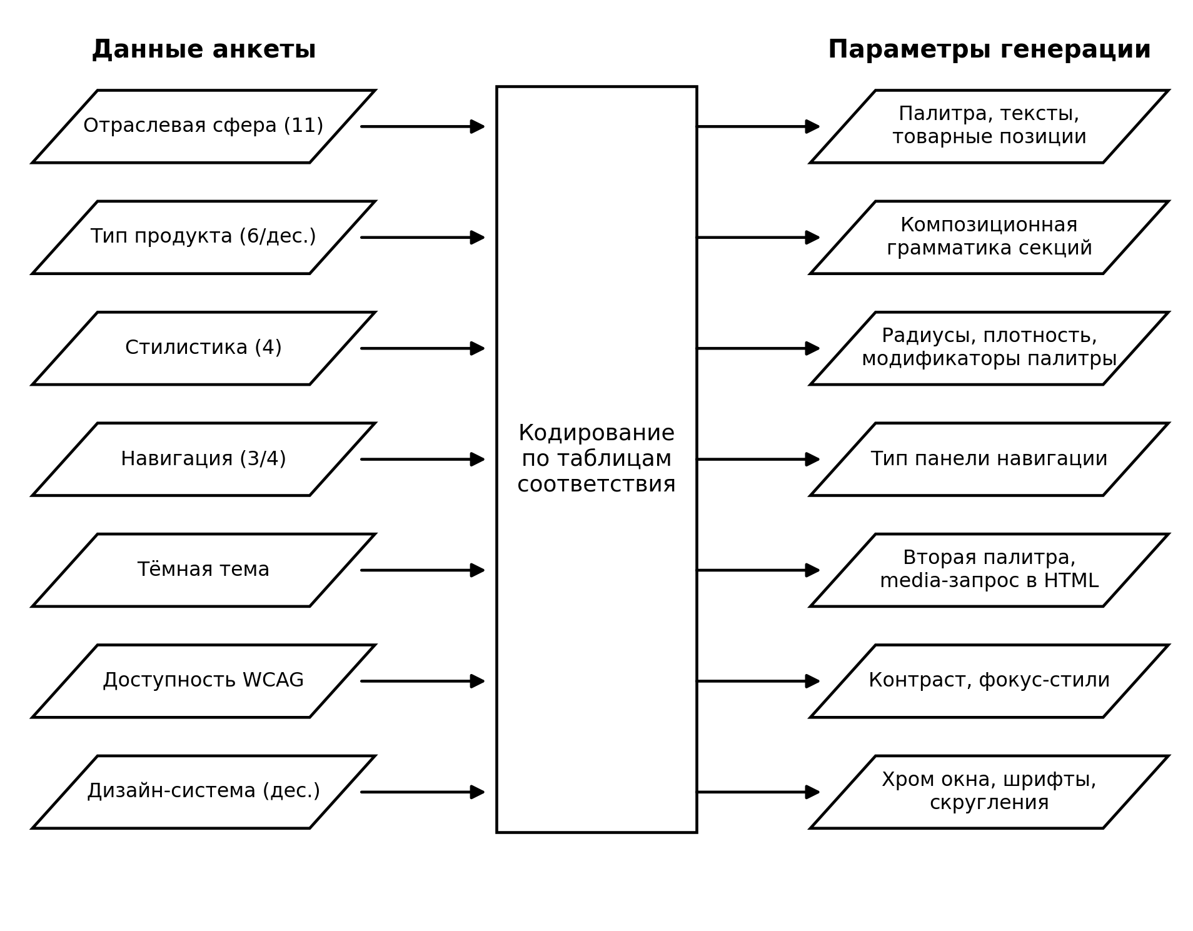
Рис. 2. Формирование вектора условий из ответов анкеты (обозначения по ГОСТ 19.701-90)
Существенное отличие от систем класса text-to-UI состоит в отсутствии отдельного дизайн-задания: пользователь отвечает на вопросы, необходимые системе для подбора технологического стека, а синтез макета встроен в этот же процесс как побочный, но самостоятельно ценный результат.

6. Алгоритмическое обеспечение

6.1. Синтез в пространстве структур
Генеративное ядро работает непосредственно в пространстве типизированных структур, минуя пиксельную стадию и тем самым исключая обратную задачу image-to-structure с её накоплением ошибок детекции [7]. По типу продукта выбирается семантическая грамматика — упорядоченный набор смысловых секций (для веб-сайта: навигация, герой-блок, витрины контента, ценовые таблицы, подвал; для настольного приложения: заголовочная панель, командные области, рабочее пространство, строка состояния). Секции параметризуются вектором условий и банками контента, после чего курсорный раскладчик вычисляет абсолютные координаты, размеры и вложенность каждого элемента на холсте фиксированной ширины (1200 пикселей для веб-макета, 1200×800 — для десктопного). Общая логика алгоритма, включая ветвление по требованию тёмной темы, приведена на рис. 3.
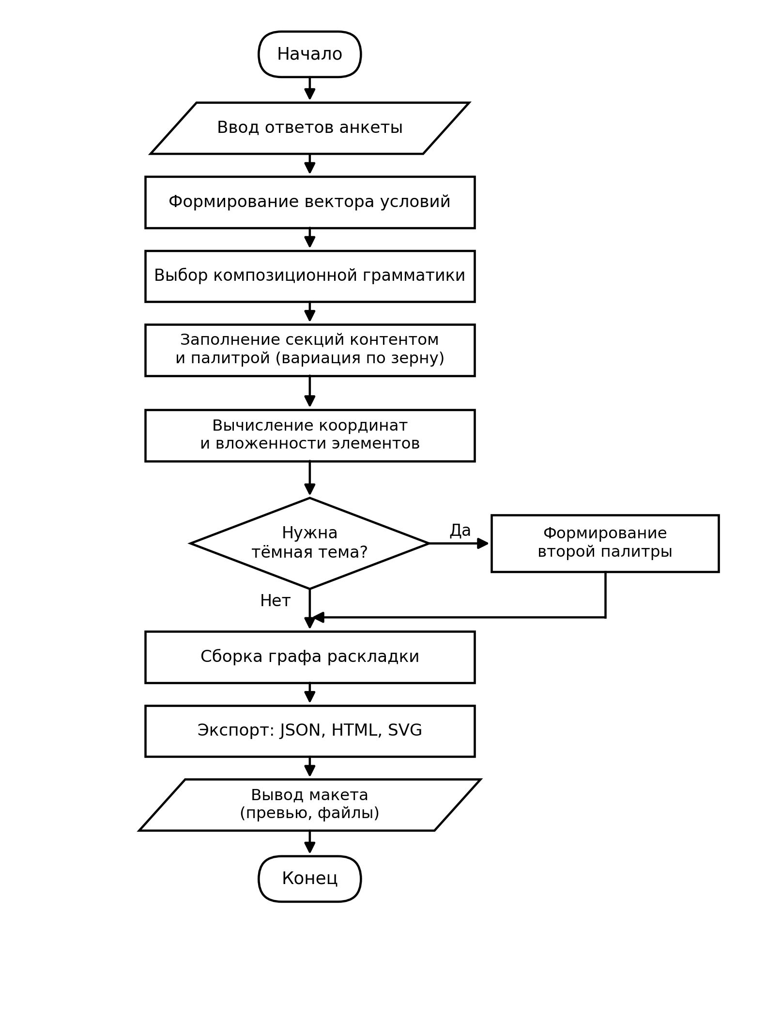
Рис. 3. Схема алгоритма генерации интерфейсного шаблона (обозначения по ГОСТ 19.701-90)

6.2. Граф раскладки
Результатом синтеза является граф раскладки — дерево узлов с типами (контейнер, текст, изображение, кнопка, чип, разделитель), абсолютной геометрией и атрибутами оформления. Фрагмент графа реальной конфигурации показан на рис. 4: секции верхнего уровня агрегируют дочерние элементы, каждый узел несёт координаты и размеры, достаточные для точного воспроизведения макета любым потребителем формата. Средний граф насчитывает 70 узлов при глубине вложенности до двух уровней.
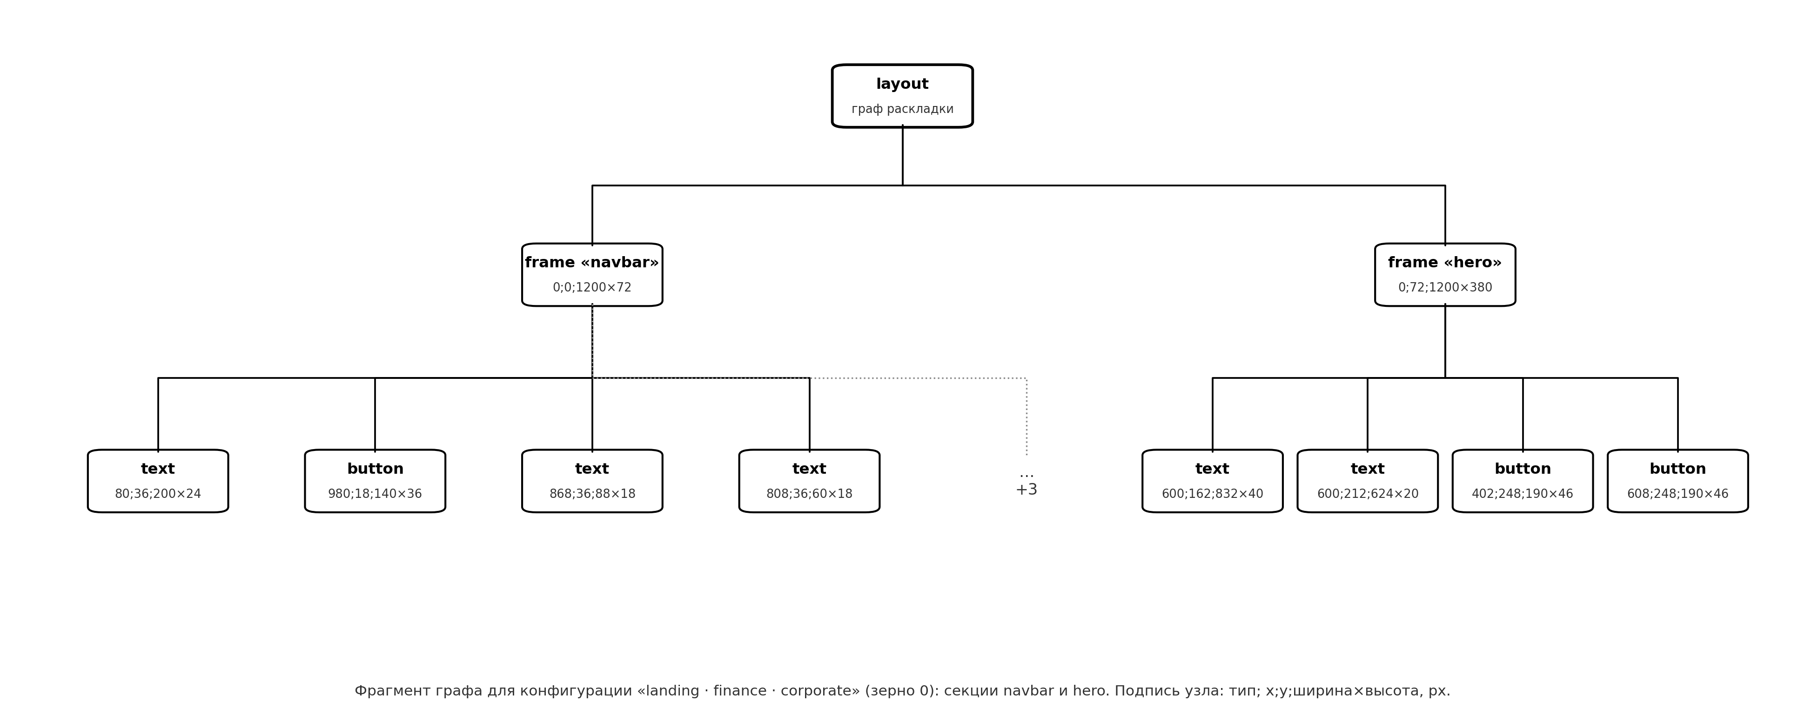
Рис. 4. Фрагмент графа раскладки для конфигурации «лендинг · финансы · корпоративный стиль»

6.3. Валидация ограничений и экспорт
После синтеза граф проходит валидацию: проверяются попадание элементов в границы холста, отсутствие непреднамеренных перекрытий одноуровневых элементов, соответствие состава секций типу продукта и материализация каждого запрошенного ограничения (тёмная палитра, контейнеры навигации, контрастные и фокус-требования доступности). Экспорт реализован в три формата: JSON переносит граф в графические редакторы и системы проектирования; HTML разворачивает секции в автономную адаптивную страницу с палитрой и типографикой в CSS-переменных, медиа-запросом тёмной темы и фокус-стилями; для десктопных макетов формируется точный SVG-рендер. Соответствие структурного описания и визуального представления иллюстрирует рис. 5.
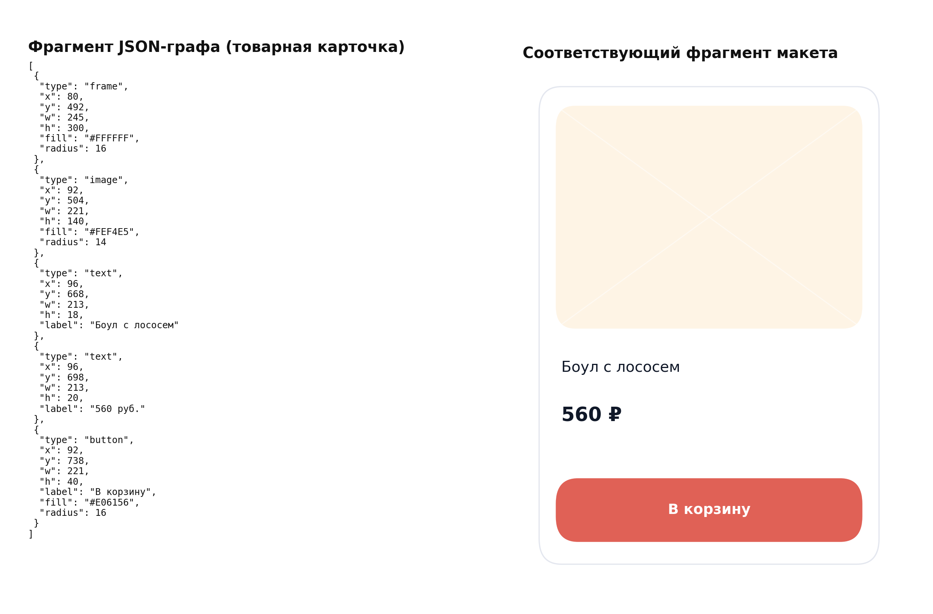
Рис. 5. Пара «фрагмент JSON-описания — визуальное представление» для карточки товара

7. Экспериментальная программа
Оценка построена как полная факторизация входного пространства: вместо выборочных примеров модуль прогнан на всех сочетаниях ключевых осей вариации (табл. 2). Матрица включает 189 веб-конфигураций (шесть типов сайтов × пять стилистик × три схемы навигации; одиннадцать отраслей × три режима тёмной темы × три уровня доступности) и 180 десктопных (четыре схемы навигации × девять отраслей × пять дизайн-систем) — всего 369 конфигураций.
Таблица 2. Матрица экспериментальных конфигураций
Группа | Оси вариации | Конфигураций
Веб: типы × стили × навигация | 6 × 5 × 3 | 90
Веб: отрасли × тёмная тема × доступность | 11 × 3 × 3 | 99
Десктоп: навигация × отрасли × дизайн-системы | 4 × 9 × 5 | 180
Итого | — | 369

Метрики сгруппированы по пяти направлениям, каждое из которых отвечает на самостоятельный вопрос о пригодности модуля: латентность (пригоден ли модуль для интерактивного сценария), соблюдение ограничений (выполняется ли контракт с пользователем), геометрическая корректность (готов ли макет к просмотру без правок), структурные характеристики графа (сохраняется ли редактируемость результата) и вариативность с воспроизводимостью (управляема ли стохастика). Хронометраж выполнен средствами счётчика производительности с микросекундным разрешением на CPU общего назначения без GPU; функциональная корректность дополнительно закреплена пятнадцатью модульными тестами, а HTML-экспорт верифицирован в браузере на шести контрольных конфигурациях.

8. Результаты

8.1. Латентность
Таблица 3. Латентность этапов конвейера по 369 конфигурациям, мс
Этап | Среднее | Медиана | P95 | Максимум
Генерация графа | 0,68 | 0,69 | 0,91 | 1,29
Экспорт HTML | 0,19 | — | — | —
Сериализация JSON | 1,36 | — | — | —
Полный цикл | 2,24 | 2,31 | 2,66 | 3,57

Полный цикл «вектор условий — макет во всех форматах» занимает в среднем 2,24 мс при максимуме 3,57 мс (табл. 3, рис. 6). Распределение бимодально: десктопные конфигурации группируются в диапазоне 1,2–1,5 мс, веб-конфигурации — 2,0–2,6 мс, что объясняется большим числом секций веб-грамматик. Задержка на два-три порядка ниже характерной для диффузионного инференса и неразличима для пользователя: макет появляется одновременно с экраном результатов анкеты, что подтверждает гипотезу H3.
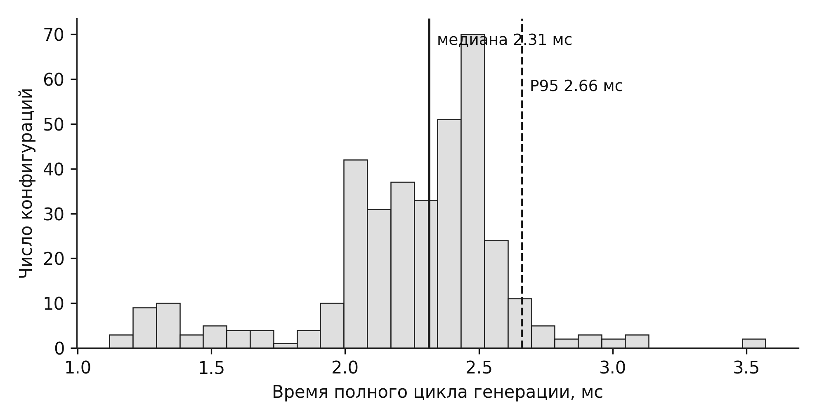
Рис. 6. Распределение латентности полного цикла генерации по 369 конфигурациям

8.2. Соблюдение ограничений
На полной матрице выполнено 3075 автоматических проверок семи категорий — все успешны (рис. 7). Тёмная палитра присутствует строго в тех конфигурациях, где запрошена; контейнеры боковой навигации, ленты команд и строки вкладок появляются только при соответствующих ответах; при требовании WCAG усилен контраст текста и в HTML присутствуют фокус-стили; типизированные секции (товарная витрина, ценовые таблицы, новостные блоки) соответствуют типу продукта. Нулевое число отказов на факторизованном входном пространстве эмпирически подтверждает гипотезу H1: конструктивное встраивание ограничений исключает их нарушение.
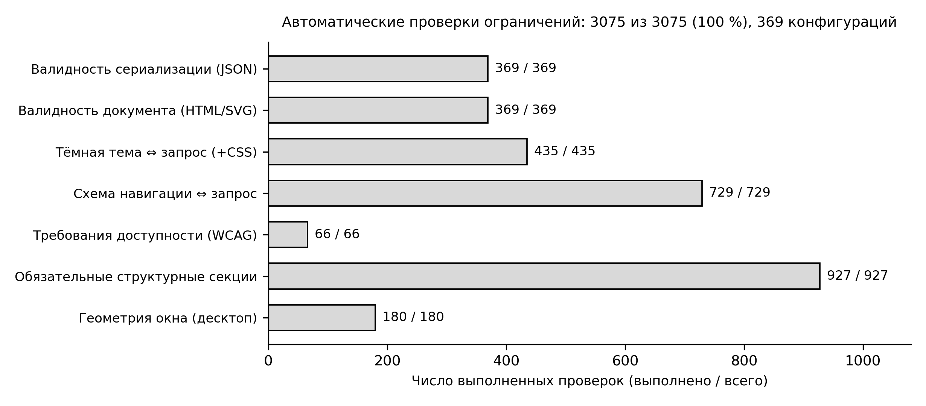
Рис. 7. Результаты автоматических проверок соблюдения ограничений по категориям

8.3. Геометрическая корректность
Все 17 583 нетекстовых элемента сгенерированных графов находятся в границах холста (100 %). Из 157 079 пар одноуровневых элементов ни одна не имеет непреднамеренного перекрытия с IoU выше 0,02 (вложенность контейнеров исключена из подсчёта). Ось выравнивания с соседним элементом секции разделяют 14 440 из 15 330 элементов (94,2 %); оставшиеся 5,8 % приходятся на намеренно свободно позиционированные элементы композиции (акцентные кнопки герой-блоков, плавающие подписи), что соответствует практике современной вёрстки, а не дефектам раскладчика.

8.4. Вариативность и воспроизводимость
Число уникальных структур на десять зёрен отражает заложенные степени свободы каждой грамматики (рис. 8): интернет-магазин, новостной портал и блог дают десять различных структур за счёт перестановок однородного контента; лендинг и корпоративный сайт — две (выбор композиции герой-блока); SaaS-шаблон с фиксированной композицией — одну. При фиксированном зерне сериализации совпадают побайтово во всех повторных запусках, что подтверждает гипотезу H2 и делает результат пригодным для кэширования и регрессионного тестирования.
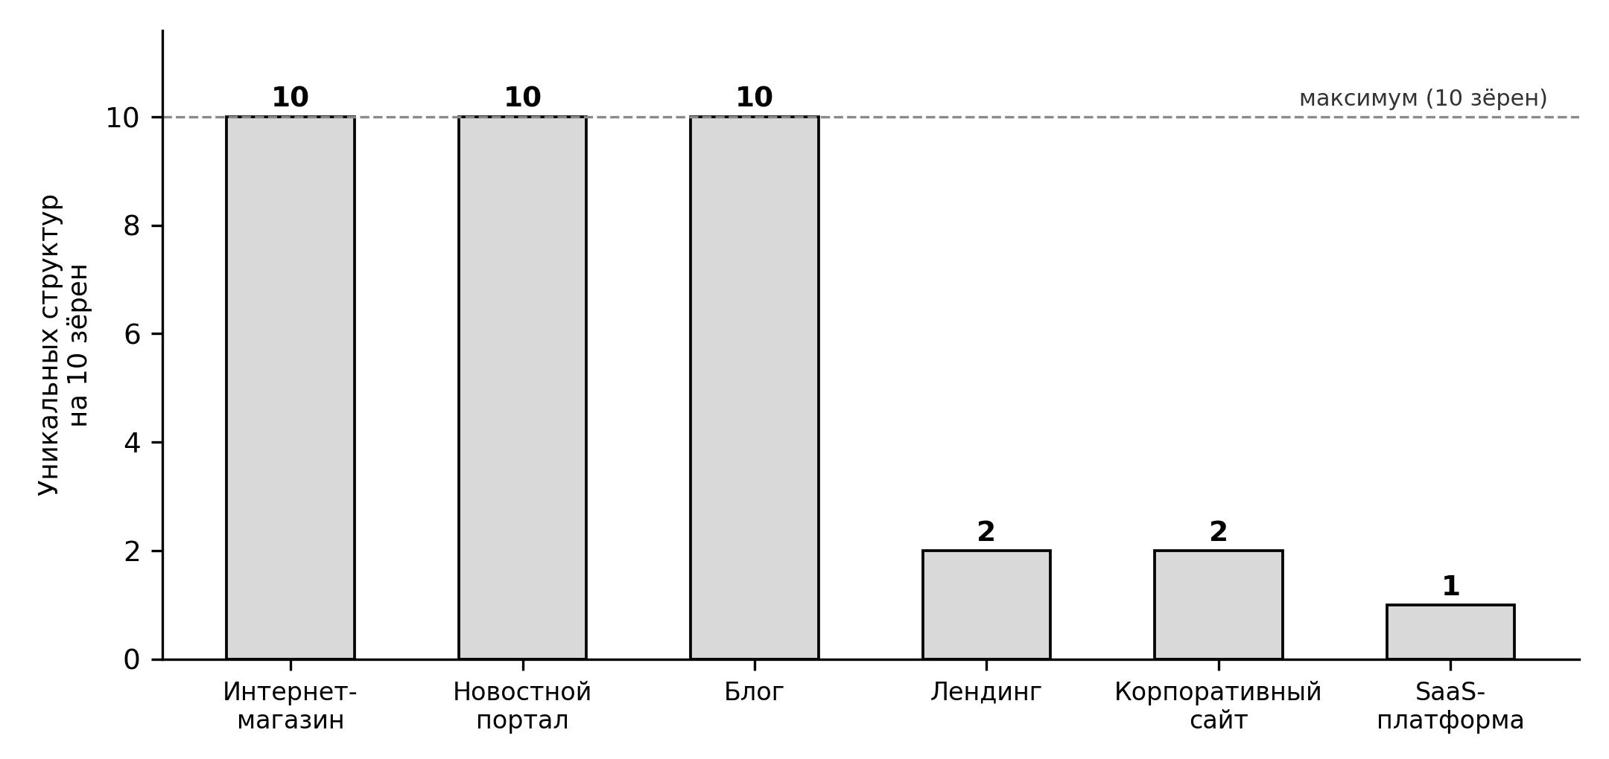
Рис. 8. Вариативность структур по типам продуктов (десять зёрен на тип)

8.5. Визуальная верификация
Примеры сгенерированных макетов приведены на рис. 9: шесть конфигураций покрывают оба класса продуктов, контрастные отрасли и стилистики, включая тёмную тему и различные дизайн-системы. Браузерная проверка HTML-экспорта подтвердила отсутствие горизонтального переполнения, корректное применение отраслевых палитр и соответствие сеточных раскладок спецификации.
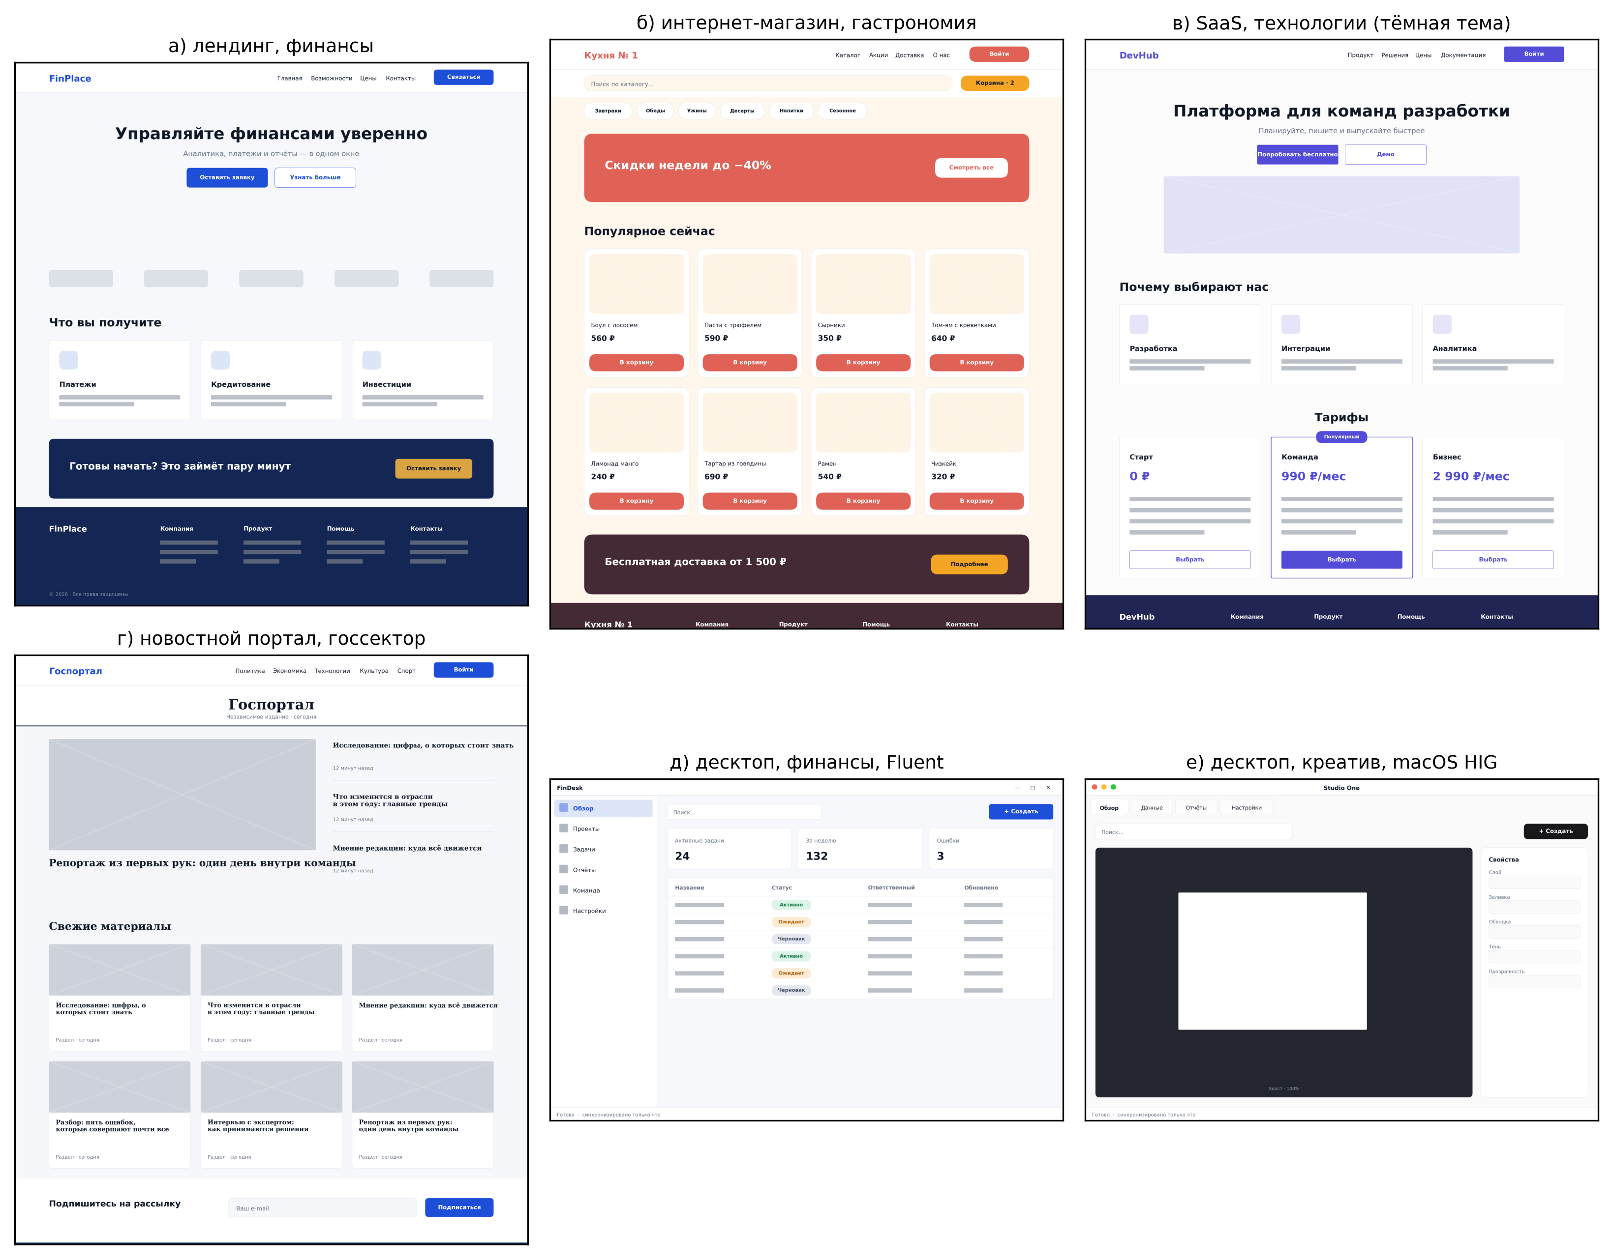
Рис. 9. Примеры сгенерированных макетов: а–г — веб-конфигурации, д–е — десктопные

9. Обсуждение
Полученные результаты дают прямые ответы на поставленные вопросы. Применительно к RQ1 продемонстрировано, что структурированного вектора условий достаточно для синтеза целостного макета: семантическая грамматика обеспечивает осмысленность состава секций, отраслевые банки — правдоподобие наполнения, раскладчик — геометрическую корректность. Применительно к RQ2 ключевым архитектурным решением оказалось совмещение момента проверки ограничения с моментом его материализации: свойство выхода становится инвариантом алгоритма. Это качественно отличает предлагаемый механизм от мягкого условия в функции потерь нейросетевой модели, выполняемого лишь в вероятностном смысле.
В отношении RQ4 сопоставление с нейросетевыми методами выявляет строгую дихотомию. Параметрическая композиция выигрывает по гарантиям (100 % против вероятностных), латентности (единицы миллисекунд на CPU против сотен на GPU) и интерпретируемости (каждое решение трассируется к параметру и правилу), но проигрывает по широте пространства выходов: она порождает лишь заложенные паттерны, и низкая вариативность SaaS- и лендинг-грамматик (одна-две структуры на десять зёрен) очерчивает эту границу эмпирически. Отсюда следует практический критерий выбора: для первичного эскиза по формализованным требованиям рационален детерминированный синтез; для расширения визуального разнообразия на последующих стадиях — нейросетевой.
Отдельного обсуждения заслуживает роль реализованного модуля в перспективной нейросетевой эволюции системы. Планируемое условное состязательное ядро (рис. 10) использует комбинированную функцию потерь L = L_adv + λ₁·L_perc + λ₂·L_constr, где состязательное слагаемое отвечает за правдоподобие, перцептивное — за детализацию, а слагаемое ограничений штрафует расхождение сгенерированной структуры с вектором условий. Действующий валидатор ограничений при этом превращается из метрики в источник обучающего сигнала для L_constr, а параметрический композитор — в неограниченный генератор чистых синтетических пар «вектор условий — эталонный граф», смешиваемых с размеченными экранами RICO/CLAY. Таким образом, детерминированное ядро является не тупиковой альтернативой нейросетевому, а его инфраструктурной предпосылкой.
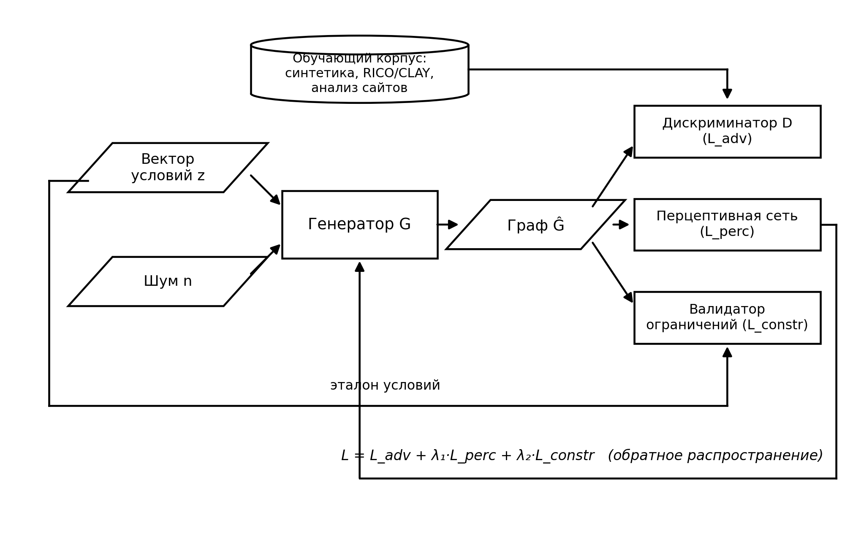
Рис. 10. Схема обучения перспективного условного состязательного ядра (обозначения по ГОСТ 19.701-90)

10. Ограничения исследования
Ограничения работы разделяются на три группы. Ограничения подхода: пространство выходов замкнуто заложенными грамматиками; визуальная выразительность деталей уступает пиксельным диффузионным конвейерам, поэтому результат позиционируется как первичный эскиз, а не финальный дизайн; пополнение отраслевых каталогов и композиционных паттернов выполняется вручную. Ограничения экспериментальной программы: матрица факторизует ключевые, но не все оси анкеты; оценка ограничена объективными метриками — экспертная оценка дизайнерами и пользовательские исследования не проводились; сравнение с нейросетевыми методами опирается на опубликованные характеристики, а не на прямой прогон на общем стенде. Ограничения обобщаемости: выводы получены для двух классов продуктов (веб-сайты, настольные приложения) и не переносятся автоматически на мобильные и кросс-платформенные интерфейсы.

11. Заключение
В работе поставлена и решена задача автоматизированного синтеза первичных интерфейсных шаблонов по структурированным требованиям, собираемым интеллектуальной системой анкетирования. Предложен и реализован модельно-ориентированный подход с генерацией в пространстве типизированных структур; экспериментальная оценка на полной матрице из 369 конфигураций подтвердила все четыре гипотезы: конструктивное соблюдение ограничений (3075 из 3075 проверок), побайтовую воспроизводимость по зерну, интерактивную латентность (2,24 мс полного цикла на CPU) и архитектурную готовность к замене ядра.
Научная новизна состоит в механизме конструктивного гарантирования проектных ограничений, встроенном в композицию, в интеграции генерации макета в процесс сбора требований без отдельного дизайн-задания и в двойственной роли параметрического ядра как рабочего решения и генератора синтетического обучающего корпуса для перспективной нейросетевой модели. Практическая значимость определяется доступностью решения на массовом оборудовании: заказчик без штатного дизайнера получает корректный редактируемый эскиз немедленно по завершении анкеты, а экспорт в JSON и HTML сокращает ручную вёрстку первого прототипа.
Направления дальнейших исследований: обучение условного состязательного ядра на смешанном корпусе с оценкой по FID, LPIPS и MS-SSIM; расширение грамматик на мобильные интерфейсы; экспертная и пользовательская оценка качества эскизов; механизм обратной связи, замыкающий цикл улучшения системы на данных о принятых и отклонённых макетах.

Список литературы
1. Deka B., Huang Z., Franzen C. et al. Rico: A Mobile App Dataset for Building Data-Driven Design Applications // Proc. 30th Annual ACM Symposium on User Interface Software and Technology (UIST). 2017. P. 845–854.
2. Zhong X., Tang J., Jimeno Yepes A. PubLayNet: Largest Dataset Ever for Document Layout Analysis // Proc. International Conference on Document Analysis and Recognition (ICDAR). 2019. P. 1015–1022.
3. Mirza M., Osindero S. Conditional Generative Adversarial Nets // arXiv preprint arXiv:1411.1784. 2014.
4. Li J., Yang J., Hertzmann A. et al. LayoutGAN: Generating Graphic Layouts with Wireframe Discriminators // Proc. International Conference on Learning Representations (ICLR). 2019.
5. Ho J., Jain A., Abbeel P. Denoising Diffusion Probabilistic Models // Advances in Neural Information Processing Systems (NeurIPS). 2020. Vol. 33. P. 6840–6851.
6. Inoue N., Kikuchi K., Simo-Serra E. et al. LayoutDM: Discrete Diffusion Model for Controllable Layout Generation // Proc. IEEE/CVF Conference on Computer Vision and Pattern Recognition (CVPR). 2023. P. 10167–10176.
7. Beltramelli T. pix2code: Generating Code from a Graphical User Interface Screenshot // Proc. ACM SIGCHI Symposium on Engineering Interactive Computing Systems (EICS). 2018. P. 1–6.
8. Li G., Baechler G., Tragut M., Li Y. Learning to Denoise Raw Mobile UI Layouts for Improving Datasets at Scale // Proc. CHI Conference on Human Factors in Computing Systems. 2022. P. 1–13.
9. Web Content Accessibility Guidelines (WCAG) 2.1: W3C Recommendation. World Wide Web Consortium, 2018.
10. Goodfellow I., Pouget-Abadie J., Mirza M. et al. Generative Adversarial Nets // Advances in Neural Information Processing Systems (NeurIPS). 2014. Vol. 27. P. 2672–2680.

Приложение. Варианты названия статьи
1. Модельно-ориентированный синтез шаблонов пользовательских интерфейсов на основе структурированных требований: архитектура, алгоритмы и экспериментальная оценка
2. Параметрическая архитектура детерминированной генерации интерфейсных шаблонов по вектору проектных условий
3. Методология автоматизированного синтеза первичных UI-макетов с конструктивным гарантированием проектных ограничений
4. Автоматизация начального этапа проектирования интерфейсов: детерминированная альтернатива нейросетевой генерации
5. Структурная генерация интерфейсных макетов в пространстве типизированных элементов: подход и количественная оценка
6. Проектирование модуля генерации UI-шаблонов с генеративным ядром в составе системы сбора требований
7. Семантические грамматики и параметрическая композиция в задаче синтеза макетов пользовательских интерфейсов
8. Экспериментальная оценка детерминированного синтеза интерфейсных шаблонов на полной матрице конфигураций требований
9. Интеллектуальная генерация первичных интерфейсных эскизов в процессе структурированного сбора требований к цифровым продуктам
10. От вектора условий к графу раскладки: модельный подход к автоматизированному построению шаблонов пользовательских интерфейсов

